2014年宁德市中考数学
（满分：150分；考试时间：120分钟）
友情提示：1．所有答案都必须填在答题卡相应的位置上，答在本试卷上一律无效；
2．抛物线的顶点坐标是（，）．
一、选择题（本大题共10小题，每小题4分，共40分．每小题只有一个正确的选项，请在答题卡的相应位置填涂）
1．-5的相反数是
A． B．- C．-5 D．5
2．下列运算正确的是
A． B．$(a^{3})^{3}=a^{6}$
C．$a^{8}÷a^{2}=a^{6}$ D．$(a^{2}b)^{3}=a^{5}b^{3}$
3．下列图形中，不是正方体表面展开图的是

A． B． C． D．
4．下列事件是必然事件的是
A．任取两个正整数，其和大于1 B．抛掷1枚硬币，落地时正面朝上
C．在足球比赛中，弱队战胜强队 D．小明在本次数学考试中得150分
5．把不等式组的解集表示在数轴上，正确的是
0 1 2 3
0 1 2 3
0 1 2 3
0 1 2 3

A． B． C． D．
第6题图
A
M
E
D
B
C
6．如图，在△ABC中，D，E分别是边AB，AC的中点，∠B=70°，现将△ADE沿DE翻折，点A的对应点为M，则∠BDM的大小是
A．70° B．40° C．30° D．20°

7．9的算术平方根是
A． B．3 C． D．
B
O
A
M
D
N
E
C
8．如图，用尺规作图：“过点C作CN∥OA”，其作图依据是
A．同位角相等，两直线平行
B．内错角相等，两直线平行
C．同旁内角相等，两直线平行
D．同旁内角互补，两直线平行
O
A₁
A₂

A₃

B₁

B₂

B₃
B₄

第8题图
9．如图，在边长为1的正方形网格中，从A₁，A₂，A₃中任选一点A_{n}（n=1，2，3），从 B₁，B₂，B₃，B₄中任选一点B_{m}（m=1，2，3，4），与点O组成Rt△A_{n}B_{m}O，则=1的概率是
第9题图
A． B． C． D．
A
D
B
P
F
C
G
E
10．如图，已知等边△ABC，AB=2，点D在AB上，点F在AC的延长线上，BD=CF， DE⊥BC于E， FG⊥BC于G， DF交BC于点P，则下列结论：①BE=CG，②△EDP≌△GFP，③∠EDP＝60°，④EP=1中，一定正确的是
第10题图
A．①③ B．②④ C．①②③ D．①②④
二、填空题（本大题共8小题，每小题3分，共24分．请将答案填入答题卡的相应位置）
11．若∠A＝30°，则∠A的补角是_______°．
12．若正多边形的一个外角为40°，则这个正多边形是_______边形．
13．国务院《节能减排“十二五”规划》中明确指出：至2015年，全国二氧化硫排放总量控制在20 900 000吨．数据20 900 000用科学记数法表示是_____________．
14．某校对甲、乙两名跳高运动员的近期跳高成绩进行统计分析，结果如下：，，，，则这两名运动员中______的成绩更稳定．
第15题图
Ａ
B
C
15．如图，在边长为1的正方形网格中，若一段圆弧恰好经过四个格点，则该圆弧所在圆的圆心是图中的点 ．
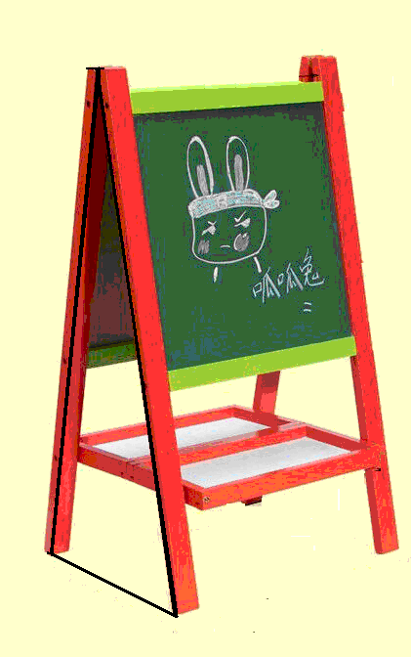
16．方程的解是 ．
B
C
A
17．如图是一款可折叠的木制宝宝画板．已知AB=AC=67cm，BC=30cm，则∠ABC的大小约为_____°（结果保留到1°）．
第17题图
18．如图，P是抛物线在第一象限上的点，过点P分别向$x$轴和$y$轴引垂线，垂足分别为A，B，则四边形OAPB周长的最大值为 ．
B
P
O
x
y
AB

第18题图

三、解答题（本大题有8小题，共86分．请在答题卡的相应位置作答）
19．（本题满分14分）
（1）计算：；
（2）计算：$\frac{2a}{a^{2}−4}−\frac{1}{a−2}$．

20．（本题满分8分）
某校在校内为见义勇为基金会开展了一次捐款活动，学生会随机调查了部分学生的捐款金额，绘制了如下统计图1和统计图2，请根据相关信息，解答下列问题：
（1）直接写出样本中学生捐款金额的众数和中位数，及统计图1中“15元”部分扇形圆心角的度数；
（2）求本次被调查学生的人均捐款金额；
（3）若随机调查该校一名学生，估计该生捐款金额不低于20元的概率．
图1
图2
10元
32%
20元
24%

15元
5元
8%
30元
16%
学生捐款金额扇形统计图
0
4
8
12
16
人数
5元
捐款金额
10元
15元
20元
30元
学生捐款金额条形统计图
4
16
10
12
8

21．（本题满分8分）
A
B
C
D
E
如图，在梯形ABCD中，AD∥BC，点E是BC的中点，连接AC，DE，AC=AB，DE∥AB．
求证：四边形AECD是矩形．

22．（本题满分10分）
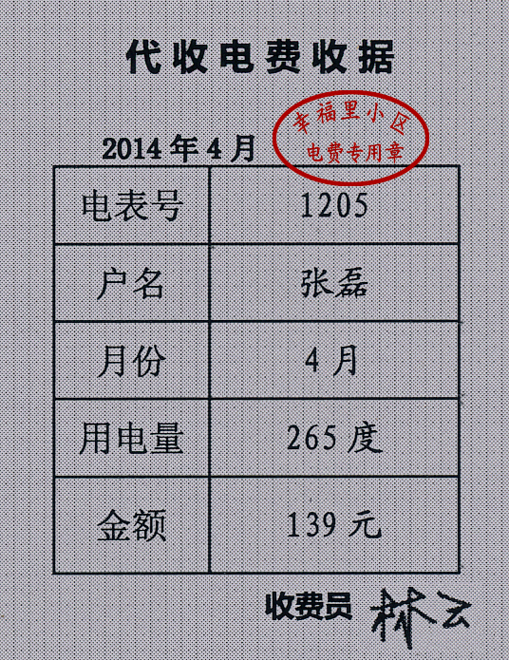
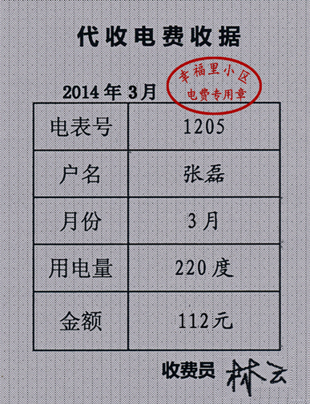
为了鼓励市民节约用电，某市对居民用电实行“阶梯收费”（总电费=第一阶梯电费+第二阶梯电费），规定：用电量不超过200度按第一阶梯电价收费，超过200度的部分按第二阶梯电价收费．以下是张磊家2014年3月和4月所交电费的收据，问该市规定的第一阶梯电价和第二阶梯电价分别为每度多少元？

23．（本题满分10分）
如图，已知□ABCD，∠B=45°，以AD为直径的⊙O经过点C．
（1）求证：直线BC是⊙O的切线；
A
B
C
D
O
（2）若AB=$2\sqrt{2}$，求图中阴影部分的面积(结果保留π)．
.

24．（本题满分10分）
如图，点A在双曲线$y=\frac{k}{x}$（k≠0）上，过点A作AB⊥x轴于点B（1，0），且△AOB的面积为1．
O
y
A
B
x
（1）求k的值；
（2）将△AOB绕点O逆时针旋转90°，得到△A′OB′，请在图中画出△A′OB′，并直接写出点A′，B′的坐标；
（3）连接A′B，求直线A′B的表达式．

25．（本题满分13分）
如图，在Rt△ABC中，∠BAC=90°，AB=AC，在BC的同侧作任意Rt△DBC，∠BDC=90°．
（1）若CD=2BD，M是CD中点（如图1），求证：△ADB≌△AMC；
下面是小明的证明过程，请你将它补充完整：
图1
A
B
C
D
M
O

证明：设AB与CD相交于点O，
∵∠BDC=90°，∠BAC=90°，
∴∠DOB+∠DBO=∠AOC+∠ACO=90°．
∵∠DOB=∠AOC，
∴∠DBO=∠ ① ．
∵M是DC的中点，
∴CM=CD= ② ．
又∵AB=AC，
图2
A
B
C
D
O

∴△ADB≌△AMC．
（2）若CD＜BD（如图2），在BD上是否存在一点N，使得△ADN是以ＤN为斜边的等腰直角三角形？若存在，请在图2中确定点N的位置，并加以证明；若不存在，请说明理由；
（3）当CD≠BD时，线段AD，BD与CD满足怎样的数量关系？请直接写出．

26．（本题满分13分）
如图，已知抛物线$y=−\frac{1}{6}x^{2}+\frac{1}{3}x+8$与$x$轴交于A，B两点，与$y$轴交于C点．
（1）求A，B，C三点坐标及该抛物线的对称轴；
（2）若点E在x轴上，点P(x，y）是抛物线在第一象限上的点，△APC≌△APE，求E，P两点坐标；
（3）在抛物线对称轴上是否存在点M，使得∠AMC是钝角．若存在，求出点M的纵坐标$n$的取值范围；若不存在，请说明理由．
P
E
A
O
x
y
B
C
备用图
l
A
O
x
y
B
C

2014年宁德市初中毕业班质量检测
数学试题参考答案及评分标准
⑴本解答给出了一种或几种解法供参考，如果考生的解法与本解答不同，可参照本答案的评分标准的精神进行评分．
⑵对解答题，当考生的解答在某一步出现错误时，如果后续部分的解答未改变该题的立意，可酌情给分．
⑶解答右端所注分数表示考生正确作完该步应得的累加分数．
⑷评分只给整数分，选择题和填空题均不给中间分．
一、选择题：（本大题有10小题，每小题4分，满分40分）
1．D 2．C 3．A 4．A 5．A 6．B 7．B 8．B 9．C 10．D
二、填空题：（本大题有8小题，每小题3分，满分24分）
11．150 12．九 13． 14．甲
15．C 16． 17．77 18．6
三、解答题（本大题共8小题，共86分．请在答题卡的相应位置作答）
19．（本题满分14分）
（1）解：原式=$\frac{1}{2}$+4+1 …………6分
= …………7分
（2）解：原式=$\frac{2a}{a^{2}−4}−\frac{1}{a−2}$
$=\frac{2a}{\left(a+2\right)\left(a−2\right)}−\frac{a+2}{\left(a+2\right)\left(a−2\right)}$ …………4分
$=\frac{2a−a−2}{\left(a+2\right)\left(a−2\right)}$ …………5分
$=\frac{a−2}{\left(a+2\right)\left(a−2\right)}$ …………6分
$=\frac{1}{a+2}$ …………7分
20．（本题满分8分）
（1）众数10元，中位数 15元，圆心角 72° ． …………3分
（2）解法一： …………5分
=16.2元
答：人均捐款金额为16.2元． …………6分
解法二： …………5分
=16.2元
答：人均捐款金额为16.2元． …………6分
（3）P(不低于20元）==．
答：在该校随机调查一个学生捐款金额不低于20元的概率为． …………8分
21．（本题满分8分）
证明：∵AD∥BC，DE∥AB，
A
B
C
D
E
∴四边形ABED是平行四边形． …………2分
∴AD = BE．
∵点E是BC的中点，
∴EC =BE= AD． …………4分
∴四边形AECD是平行四边形． …………5分
∵AB=AC，点E是BC的中点，
∴AE⊥BC，即∠AEC = 90°． …………7分
∴□AECD是矩形． …………8分
（证法2：由四边形ABED是平行四边形得DE=AB=AC，∴□AECD是矩形．）
22．（本题满分10分）
解：设第一阶梯电价每度x元，第二阶梯电价每度y元，由题意可得： ……1分
， …………7分
解得． …………9分
答：第一阶梯电价每度0.5元，第二阶梯电价每度0.6元． …………10分
23．（本题满分10分）
证明：（1）连结OC．$\text{∠∠}$
A
B
C
D
O
∵四边形ABCD是平行四边形，
∴．
∵OC = OD，
∴$∠\text{OCD}\text{=∠}D=\text{45}°$，
∴$∠\text{DOC}=\text{90}°$．
（或．） …………3分
∵AD∥BC，
∴$∠\text{OCB}\text{=∠}\text{DOC}=\text{90}°$，
∴直线BC是⊙O的切线． …………5分
（2）在Rt△DOC中，CD = AB =$2\sqrt{2}$，$∠D=\text{45}°$，
∴OC = CDsin$∠D$=$2\sqrt{2}$sin$\text{45}°$=2， …………7分
∴AD =2OC =4．
S_{阴影部分}=S_{□ABCD}-S _{Rt△COD}- S_{扇形AOC}
=4×2-$\frac{1}{2}$×2×2-$\frac{1}{4}π×2^{2}$
=6-π．
（或S_{阴影部分}=S_{梯形AOCB}- S_{扇形AOC}．)
答：阴影部分的面积为（6-π）． …………10分
24．（本题满分10分）
（1）解法一：由题意得OB=1，
∵，AB⊥x轴，
由，得AB=2，
∴点A的坐标为A(1，2) ．
将A代入$y=\frac{k}{x}$得，k=2． …………3分
解法二：根据S_{△AOB} =，点A在第一象限，得k=2． …………3分
（2）画图（略）； …………5分
A′(-2，1)，B′(0，1) ． …………7分
（3）设直线A′B的表达式(k$0$)，
∵A′(-2，1)，B (1，0) ，
∴，解得 ． …………9分
∴直线A′B的表达式． …………10分
25．（本题满分13分）
A
B
C
D
O
N
（1）证明：①∠ACO（或∠ACM) ；②BD； …………4分
（2）解法一：存在．在BD上截取BN=CD， …………5分
同（1）可证得∠ACD =∠ABN．
∵AC=AB，∴△ACD≌△ABN， …………6分
∴AD=AN，∠CAD =∠BAN，
∴∠CAD+∠NAC=∠BAN+∠NAC，
即∠DAN =∠BAC=90°． …………8分
∴△AND为等腰直角三角形． …………9分
解法二：存在．过点A作AN⊥AD交BD于点N，则∠DAN=90°，…………5分
同（1）可证得∠ABN=∠ACD．
∵∠BAC=90°，
∴∠CAD+∠CAN=∠BAN+∠CAN=90°，
∴∠BAN=∠CAD． …………7分
∵AB=AC，∴△ABN≌△ACD． …………8分
∴AN=AD，∴△AND为等腰直角三角形． …………9分
（3）①当CD＞BD时，CD=BD+$\sqrt{2}$AD； …………11分
②当CD＜BD时，BD=CD+$\sqrt{2}$AD． …………13分
A
O
y
B
C
x

26．（本题满分13分）
解：（1）把x=0代入$y=−\frac{1}{6}x^{2}+\frac{1}{3}x+8$，
得y=8，∴C（0，8）． …………1分
由，
得x=-6，或x=8．
∴点A坐标为（-6，0），点B坐标为（8，0）． …………3分
∴抛物线的对称轴方程是直线x=1． …………4分
（2）如图1，连接AP交OC于F点，设F（0，t），
连接EF，由题意可得AC=10，
图1
E
A
O
y
B
C
P
F
x

∵△APC≌△APE，
∴AE=AC=10，AP平分∠CAE．
∴OE=10-6=4，点E坐标为（4，0）．……5分
∵AP平分∠CAE，
∴由对称性得EF= CF=8-t．
在Rt△EOF中，${\text{OE}}^{2}+{\text{OF}}^{2}={\text{EF}}^{2}$，
∴$4^{2}+t^{2}={\left(8−t\right)}^{2}$，解得t=3．
∴点F坐标为（0，3）． ……7分
设直线AF的表达式(k$0$)，
将点A（-6，0），F（0，3）代入，解得，
∴直线AF的表达式 ．
E
A
O
y
B
C
K
P
F
x

图2
由，
解得或（不符合题意，舍去）．
图3
E
A
O
y
B
C
G
P
F
∴P（5，），E（4，0）． …………10分,
注：解法二：如图2，连CE交AP于K，由AC=AE，AP平分∠CAE得K为CE中点，坐标为（2，4），则可求得直线AP的表达式，以下相同；
解法三：如图3，过点F作FG⊥AC，由AP平分∠CAE，得AG=AO=6，证△AOC∽△FGC，由，得F（0，3），以下相同；
图4
F
P
E
A
O
x
y
B
C
H
解法四：如图3，过点F作FG⊥AC，设OF=FG=x，CF=8- x，在Rt△CGF中由勾股定理得F（0，3）以下相同；
解法五：如图4，用以上方法求出F（0，3）后，可过点P作PH⊥AB，证△AOF∽△AHP，由，设P为（2y-6，y），代入抛物线得出P（5，），E（4，0）；
T
D
A
O
x
y
B
C
Q
l
S
I
J
(3) 解法一：如图5，以AC为直径画⊙I，交对称轴l于S，T，作IQ⊥l于Q，IQ交y轴于J，易得I为（-3，4），
∴IQ=4，IS=5； …………11分
在Rt△SIQ中由勾股定理得SQ=4
∴S，T的坐标分别为（1，7）和（1，1），……12分
图5
当M介于S₁和S₂之间时，延长AM交⊙I于L，∠ALC=90°，
∠AMC＞∠ALC，∴∠AMC是钝角，∴1＜n＜7．……13分
l
图6
N
S₂

D
A
O
y
B
C
S₁
x

注：解法二：如图6，对称轴l交x轴D点，设点S在对称轴l上，且∠ASC=90°，过C作CN⊥l于N，连接SC，AS，则有CN=1，AD=7，设SD=m，则SN=8-m． ………11分
由△ADS∽△SNC，解得：m=1或m=7．
经检验符合题意，得S₁和S₂的纵坐标分别为7和1……12分
当M介于S₁和S₂之间时，∠AMC是钝角，
∴当∠AMC是钝角时$n$的取值范围是1＜n＜7． ……13分

